**Aufgabenstellungen zur Bearbeitung:**

1. Übung mit Geogebra zur Sinusfunktion:

Die allgemeine Sinusfunktion besitzt folgende Form: 

Die Parameter haben dabei folgende Bedeutung:

a = Amplitude c = Phasenverschiebung (Verschiebung entlang der x-Achse)

b = Periodenlänge d = Verschiebung parallel zur y-Achse (bzw. Spiegelung)

Führen Sie eine Untersuchung mit Geogebra hinsichtlich der Variation der Parameter a, b, c

und d an der Funktion durch und beurteilen das charakteristische Verhalten.

Gehen Sie bitte dabei schrittweise vor, indem Sie nach und nach die Parameter einzeln testen und variieren und dann mit mehreren Parametern und Variationen arbeiten.

Beispiel:

1.  b)  e) 
2.  d) 
3. Führen Sie die Untersuchung aus der Aufgabe (1) nun auch zu folgenden Funktionen durch:
4.  b) 

# Aufgaben zum Verschieben und Strecken trigonometrischer Funktionen

# <https://de.serlo.org/mathe/funktionen/wichtige-funktionstypen-eigenschaften/trigonometrische-funktionen/aufgaben-verschieben-strecken-trigonometrischer-funktionen>

1. Lehrbuch Seite 128: Aufgaben 1, 2, 3, 5, 6, 7 und 8
2. Lehrbuch Seite 130: Aufgaben 1, 2, 3, 4, 5, 6 und 7
3. Untersuchung trigonometrischer Funktionen
4. Berechnen Sie jeweils die Nullstellen der beiden Funktionen und deren Schnittpunkte

im Intervall :

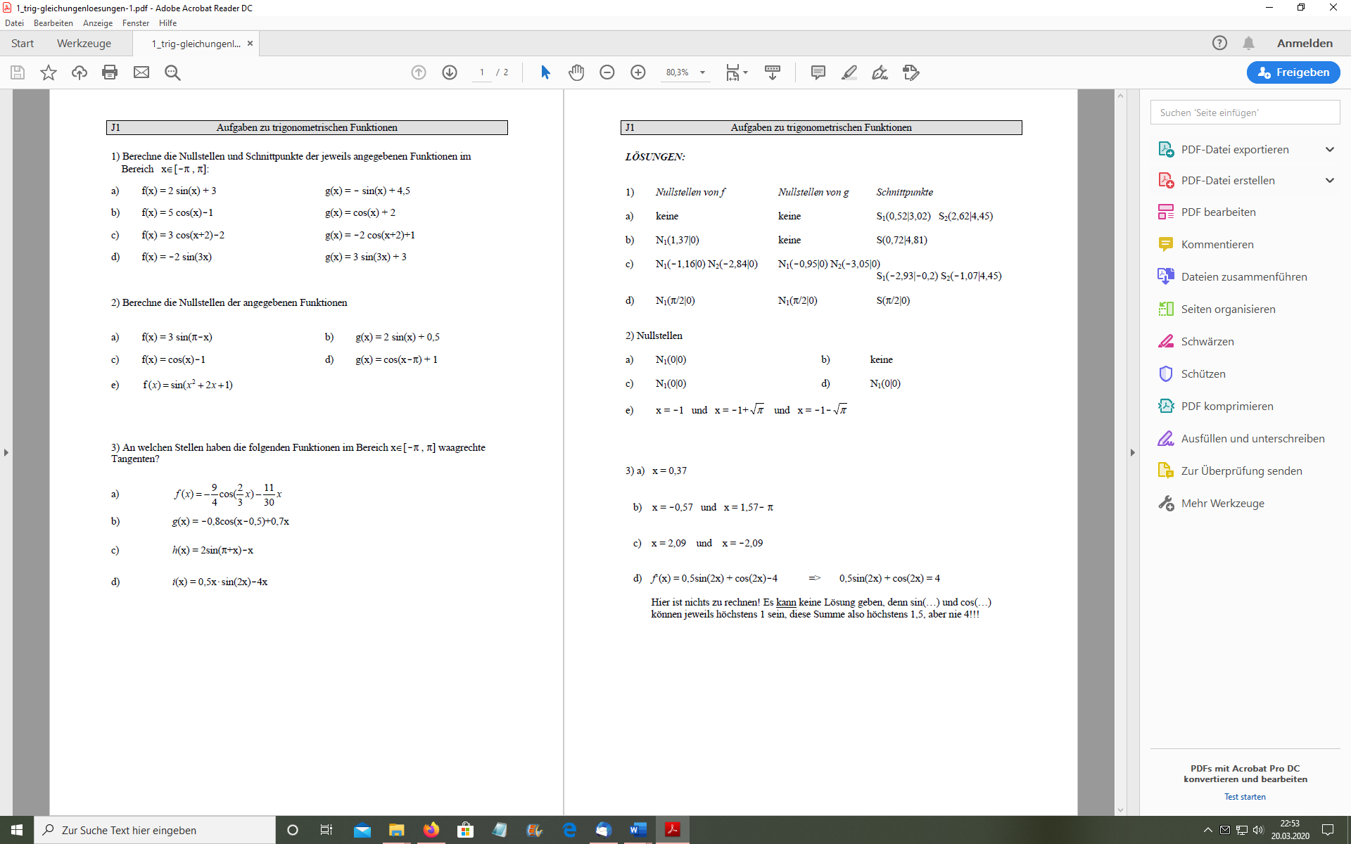

1. Berechnen Sie die Nullstellen der gegebenen Funktionen:



1. Bestimmen Sie die 1. Ableitung zu den gegebenen Funktionen und ermitteln Sie die Stellen im Intervall , an denen die Funktion eine waagrechte Tangente besitzt:

 

1. Online-Tests zu Eigenschaften zur Trigonometrie und ihrer Funktionen:
2. Winkelfunktionen im rechtwinkligen Dreieck

<https://www.mathe-online.at/tests/wfun/defWfun.html>

1. Eigenschaften der Winkelfunktionen

<https://www.mathe-online.at/tests/wfun/eigenschWfun.html>

1. sin(90°) > 1 – Wo liegt der Fehler?

<https://www.mathe-online.at/tests/wfun/groesser1.html>

1. Trigonometrische Beziehungen im Dreieck

<https://www.mathe-online.at/tests/trig/beziehungenImDreieck.html>

# Gemischte Aufgaben zu trigonometrischen Funktionen und Rechentechnik

# <https://de.serlo.org/mathe/funktionen/wichtige-funktionstypen-eigenschaften/trigonometrische-funktionen/gemischte-aufgaben-trigonometrischen-funktionen>

1. Aufgaben zu Ableitungen, Symmetrie und Umkehrfunktionen trigonometrischer Funktionen

<https://de.serlo.org/mathe/funktionen/wichtige-funktionstypen-eigenschaften/trigonometrische-funktionen/aufgaben-ableitungen,-symmetrie-umkehrfunktionen-trigonometrischer-funktionen>

***Schicken Sie mir bitte per Mail-Anhang Ihre Lösungen zu (1), (2), (4), (5) und (6).***

***Sie bekommen dann im Gegenzug die „offiziellen“ Lösungen zu den Aufgaben.***

***Freiwilliger Zusatz für Fleißige und Wiederholungswütige:***

Kurvendiskussion als Wiederholung: <https://www.mathe-online.at/tests/anwdiff/kurvendiskussion.html>